ASSUNTO :. INDICO PARA QUE O DEPARTAMENTO COMPETENTE, REALIZE MANUTENÇÃO NOS PASSEIOS PÚBLICOS DA ÁREA CENTRAL DO MUNICÍPIO.

DESPACHO:.

SALA DAS SESSÕES ____/____/_____

PRESIDENTE DA MESA

INDICAÇÃO , DE 2019

SENHOR PRESIDENTE,
SENHORES VEREADORES,

INDICO ao Exmo. Senhor Prefeito Municipal, para que o departamento competente, que realize manutenção nos passeios públicos da área central do município.
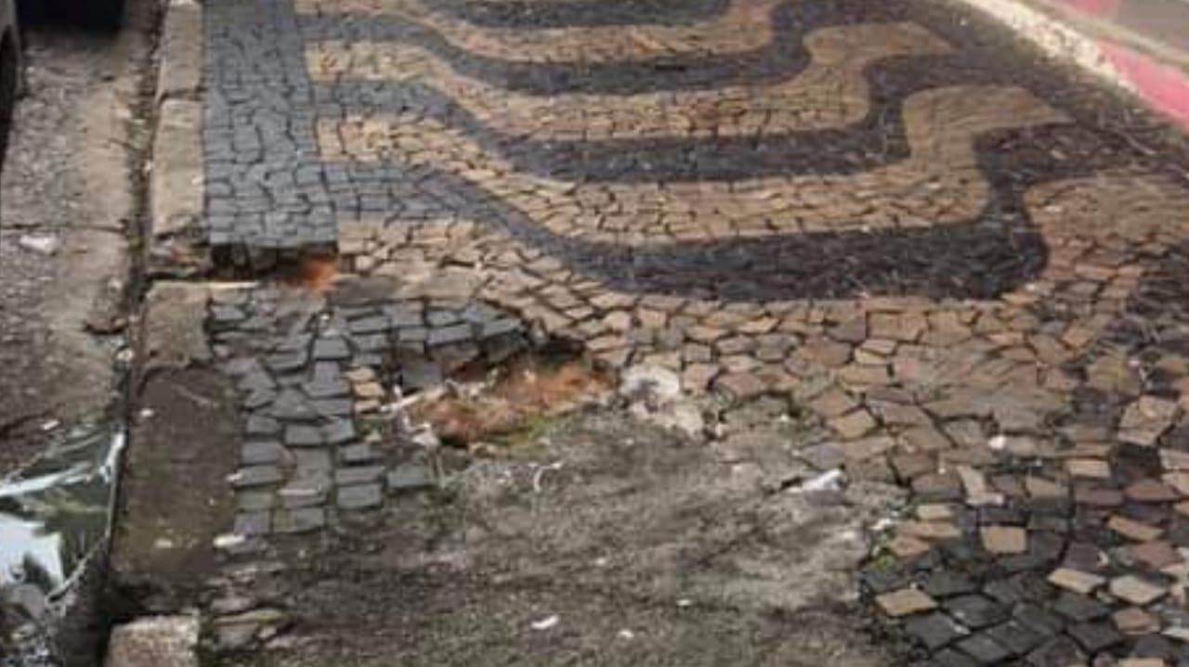

SALA DAS SESSÕES “VEREADOR SANTO RÓTOLLI”, aos 16 de maio de 2019

VEREADOR LUIS ROBERTO TAVARES

